Короткая уздечка языка.
Уздечка языка – это складка слизистой оболочки полости рта, которая прикреплена под языком и тянется до основания десен передних нижних зубов.
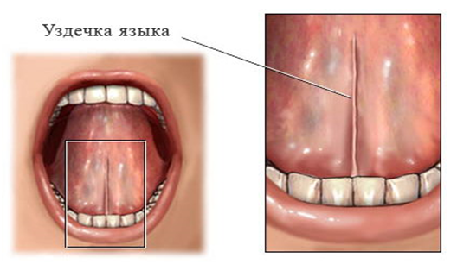
Очень часто причиной механической дислалии (нарушение звукопроизношения вследствие органических дефектов речевого аппарата) является короткая уздечка языка или подъязычная связка. При этом затруднены движения языка, так как слишком короткая уздечка не дает ему возможности высоко подниматься. При этом чаще нарушается произношение так называемых верхних звуков Ш, Ж, Л, Р.
Если Вы не знаете о состоянии подъязычной связки Вашего ребенка и самостоятельно определить это не можете, то обратитесь за консультацией к стоматологу, ортодонту или логопеду. Если же Вы знаете о подобной особенности речевого аппарата Вашего ребенка, то целесообразно как можно раньше начать ежедневно выполнять упражнения по растяжению подъязычной связки (см. ниже).
Они достаточно просты и в ряде случаев помогают избежать обращения к хирургу в старшем дошкольном возрасте (врачами рекомендуется обращаться за операцией с 5 лет).
Но, к сожалению, не всегда можно добиться желаемого результата артикуляционными упражнениями и растяжением подъязычной связки с механической помощью (логопедическими зондами и другими приспособлениями). И обращаться к хирургу по поводу усечения уздечки языка все-таки приходится.
Логопед не имеет право, растягивая подъязычную связку механическим способом, как-либо ранить её, вызывая разрывы, трещины и кровоподтеки. Таким образом, он производит ту же операцию по усечению подъязычной связки, только выполняется она не медицинским специалистом и в не подходящих, не стерильных условиях, как это было бы в хирургическом кабинете. Это риск для здоровья Вашего ребенка. Поэтому слушайте рекомендации вашего логопеда и, если есть необходимость, и растянуть подъязычную связку в достаточной мере на логопедических занятиях и дома не удалось, обращайтесь к специалистам (хирургам, ортодонтам, стоматологам) в медицинских учреждениях (поликлиника, к которой прикреплен ребенок; НИИ стоматологии и челюстно-лицевой хирургии; частные медицинские кабинеты и т.д.)
Комплекс артикуляционных упражнений, помогающих растянуть уздечку языка.
Все 3 упражнения основываются на следующем положении языка:
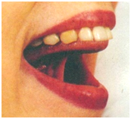
широкий язык присасывается к твёрдому нёбу, рот при этом открыт широко.

- Упражнение "Лошадка".
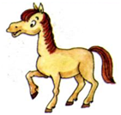
Рот открыть и не закрывать. Улыбнуться. Медленно щёлкать языком, присасывая его к нёбу. Растягивать подъязычную связку.

2.Упражнение Грибочек".
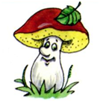
Широко открыть рот и улыбнуться. Присосать язык к нёбу и не отрывать его. Тянуть нижнюю челюсть вниз, растягивая подъязычную связку.

3.Упражнение "Гармошка".
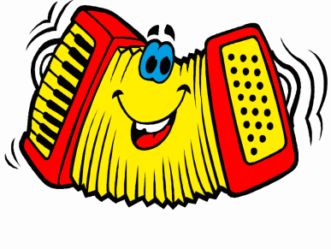
Раскрыть рот и улыбнуться. Присосать язык к нёбу, как в упражнении "Грибочек". Язык от нёба не отрывать. Опускать и поднимать нижнюю челюсть, растягивая подъязычную связку.

